生物醫療廢棄物滅菌效能測試方法－嗜熱桿菌芽孢測試法
中華民國100年5月2日環署檢字第1000035639號公告
自中華民國100年8月15日生效
NIEA R356.00B

一、方法概要
本方法係利用內含嗜熱桿菌芽孢（Geobacillus stearothermophilus spores ATCC 7953）之生物指示劑(biological indicator, BI) ，將其置於16層包布之挑戰包(challenge pack,CP) 中，以模擬滅菌過程之蒸氣阻絕，並將挑戰包置於滅菌設施之冷點(cold spot) ，經高溫高壓蒸氣滅菌後，經培養後觀察變化，或以判讀機進行快速螢光判讀(2-3hr) ，若呈陰性，表示達滅菌效能。

二、適用範圍
本方法適用於生物醫療廢事業廢棄物滅菌處理專用高溫高壓蒸氣滅菌法設施功能之規範。

三、干擾
高溫高壓蒸氣滅菌設施功能檢測使用之生物指示劑，應以不同的滅菌設備操作模式，選用正確型號的生物指示劑，且不得以任何殺菌程序先行處理（如：化學殺菌劑、微波或放射線處理），避免滅菌後之生物指示劑於培養後，呈偽陰性反應。

四、設備及材料
（一）高溫高壓蒸氣滅菌設施：需符合事業廢棄物貯存清除處理方法及設施標準第21條第2項規定。
（二）培養箱裝備：溫度能保持 60±3℃者，或依生物指示劑製造廠商所建議之培養條件條件進行培養與判讀。
（三）判讀機：可進行培養及快速螢光判讀，或依判讀機製造廠商所建議之培養條件進行培養與判讀。
（四）挑戰包：以16條清洗乾淨，可重複使用的棉布或吸水性良好之布巾 (烘乾後靜置2 小時)製作，布巾大小約16吋 × 26吋 (約41公分 × 66公分)。
（五）布巾製作方式如下(如圖一)：
- 將16條布巾縱向摺成3折，然後橫向對摺。
- 將布巾上下依序堆疊起來，每條布巾的對摺處與下一條相反。
- 再用耐熱繩子將它整綑固定好。其大小接近23 cm x 23 cm x 15 cm (長x寬x高)。
（六）滅菌指示帶：依化學指示劑分級制度(如附件一)作標示。

五、試劑
生物指示劑﹕每瓶孢子測試瓶內含孢子數介於10⁵ 至10⁷之間的嗜熱桿菌芽孢，營養基、碳水化合物、及酸鹼指示劑。

六、採樣與保存
略

七、步驟
- 將生物指示劑安瓶，放在挑戰包第八和第九條布巾之間的中心點，再用耐熱繩子將它整綑固定好。
- 將挑戰包與待滅菌物一起放入高溫高壓滅菌設施內，挑戰包放置於高溫高壓滅菌設施內冷點位置(一般為排水口或排氣口) (如圖ニ)。
- 高溫高壓滅菌設施滅菌操作，依平時滅菌方式操作，設施內除挑戰包外，其餘之待滅菌物，其物理組成應與平日滅菌操作之待滅菌物相當，且包裝容量（或重量）、密度、水分含量不得低於平日滅菌操作之待滅菌物。
1. 重力鍋滅菌操作條件為；滅菌操作溫度121℃（250℉）以上，每平方公分1.06公斤（每平方英吋15磅）以上之壓力，加熱時間為60分鐘以上之重力鍋。
2. 真空鍋操作條件為；135℃（275℉）以上，每平方公分2.18公斤（每平方英吋31磅）以上之壓力，加熱時間為45分鐘以上。
- 對於待滅菌物採個別包裝者，於每一包裝袋均須使用滅菌指示帶，以區分是否完成滅菌處理程序。
- 滅菌完成後，需等溫度及壓力降至安全範圍後，將生物指示劑取出，置入溫度為60±3 ℃ 的培養箱裝置中進行培養。或依生物指示劑製造廠商所建議之培養方式進行培養與判讀。
- 另準備對照組測試，同時準備同一廠牌及批號之未滅菌的生物指示劑安瓶進行培養，作為對照組，以檢測生物指示劑的有效性及培養裝置功能正常與否。

八、結果處理

（一）生物指示劑安瓶經滅菌培養後無生長現象，顏色維持原來的紅紫（橘黃）色，且對照組呈細菌生長之混濁現象（此為7天混濁判讀），顏色並由紅紫（橘黃）色變成黃色（此為24hr顏色判讀），或以判讀機進行快速螢光判讀(2-3 hr)，若呈陰性，則判定為達到滅菌效能。

（ニ）經滅菌後之生物指示劑安瓶，和對照組內均呈細菌生長之混濁現象（此為7天混濁判讀），顏色並由紅紫色（橘黃）變成黃色（此為24hr顏色判讀），或以判讀機進行快速螢光判讀(2-3 hr) ，若呈陽性，則判定為滅菌不完全。

（三）生物廢棄物高溫高壓滅菌設施操作檢測紀錄，須註明操作日期，滅菌模式、溫度、壓力、進鍋時間、滅菌時間、出鍋時間、生物指示劑廠牌及批號及操作人員簽章等。

九、品質管制
- 操作人員應具備微生物基本訓練及相關滅菌知識。
- 廢棄物高溫高壓滅菌設施操作規範、紀錄及頻率，可參考「事業廢棄物貯存清除處理方法及設施標準」、「有害事業廢棄物檢測及紀錄管理辦法」、「感染性廢棄物滅菌處理標準及相關規定」、「醫療事業廢棄物高溫高壓滅菌處理手冊」等規定辦理。
- 生物醫療廢棄物之高溫高壓滅菌設施操作人員，須依「鍋爐及壓力容器安全規則」規定辦理。

十、精密度與準確度
略

十一、參考文獻
（一）Association for the Advancement of Medical Instrumentation, America National Standard. Comprehensive guide to steam sterilization and sterility assurance in health care facilities ANSI/AAMI ST79:2006/A2:2009
（ニ）江舟峰、梁永政：改善中國醫藥大學附設醫院高溫高壓滅菌效能之評估與建議。台中：中國醫藥大學附設醫院輔導技術報告，2007。
（三）Guideline for Disinfection and Sterilization in Healthcare Facilities. (2008) U.S.A. CDC.2
（四）滅菌監測之感染控制措施指引,2010. 衛生署疾病管制局
（五）Martha L. Young . Product recall. Managing Infection Control 2005 Dec, p100.

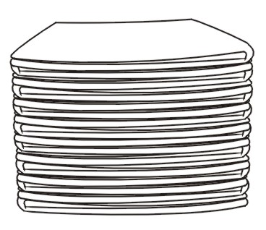
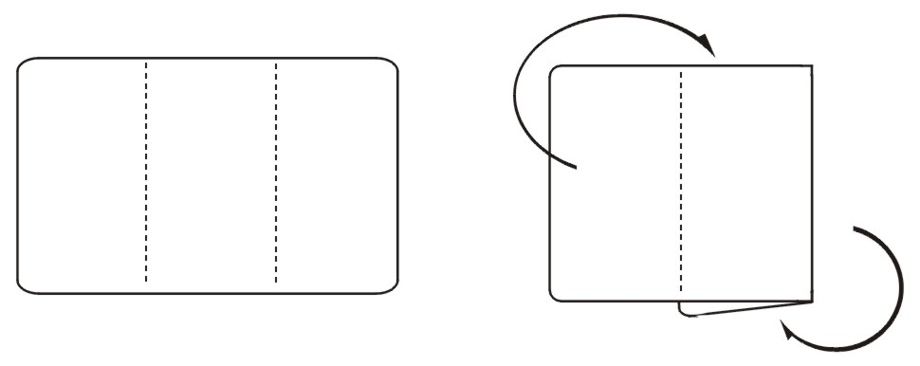
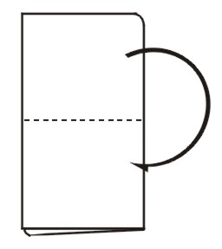
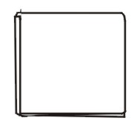
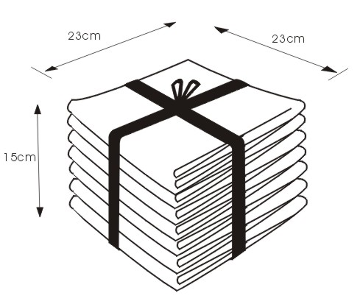
16層布巾堆疊方式
挑戰包布巾折法
圖一 挑戰包製作方示意圖式示疊方式

指示劑放置位置(第八、九層中間)

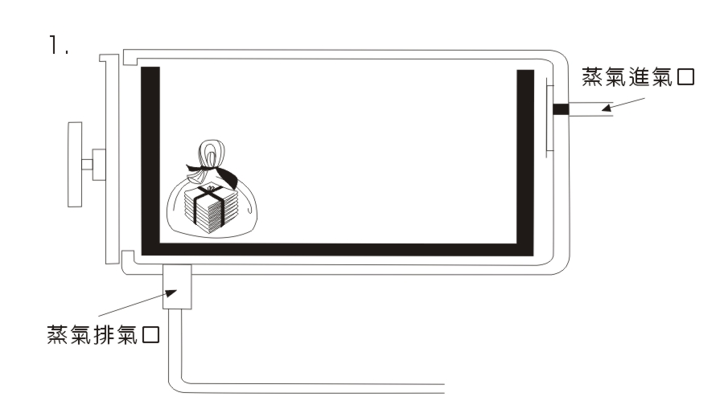

圖二 挑戰包擺放位置(冷點)示意圖

附件一 化學指示劑分級制度
參考美國Association for the Advancement of Medical Instrumentation (AAMI)將化學指示劑分五個等級：
- Class 1 (Process Indicators):僅能證實是否暴露過滅菌過程及區別已滅菌或未滅菌，例如：滅菌指示帶 (tape)。
- Class 2 (Specific Indicators):可驗證滅菌鍋的是否被蒸汽完全注入與抽真空時是否有冷空氣進入，例如：Bowie-Dick。
- Class 3 (Single-parameter Indicators):可查核滅菌過程中時間或者溫度其中一種參數是否符合操作條件。
- Class 4 (Multi-parameter Indicators):可以同時查核兩種參數是否符合操作條件，例如：溫度與時間。
- Class 5 (Integrating Indicators):整合型化學指示劑可查核各種操作條件，如溫度、時間、飽和蒸汽等因子。

